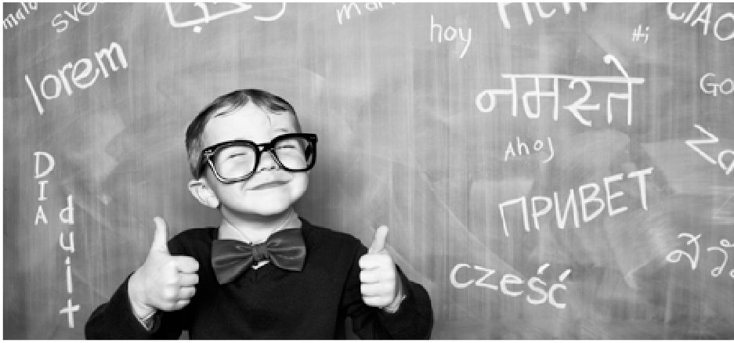

**Mitteilungen Nr. 2/2016**

**Schweizer Sprachberatung SSB hilft in Fragen der Rechtschreibung, der Grammatik, der Textgestaltung und des Stils**

schweizer-sprachberatung.ch, Auskunft unter [anfrage@schweizer-sprachberatung.ch](mailto:anfrage@schweizer-sprachberatung.ch)

**Schweizer Orthographische Konferenz SOK für eine sprachrichtige und einheitliche deutsche Rechtschreibung, sok.ch Schweizer Anglizismen Sprachberatung**

anglizismen-sprachberatung.ch, Auskunft unter [info@anglizismen-sprachberatung.ch](mailto:info@anglizismen-sprachberatung.ch)

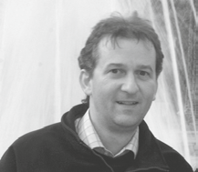Werte Leser der Sprachmitteilungen Sehr geehrte Damen und Herren

In der neusten Ausgabe der Mittei- lungen des Sprachkreises Deutsch widmen wir uns wieder mehre- ren interessanten Themen. Nicht nur gutes Deutsch ist uns wichtig, nein, auch die anderen Landesspra- chen liegen uns am Herzen, wie es unserem Land und seiner Kultur entspricht. In diesem Zusammen- hang laden wir Sie herzlich ein zu einem Vortrag von Frau Dr. phil. S. Pfenninger zum Thema «Früheng-

lisch und Frühfranzösich: Mythen, Hoffnungen und Forschungser- gebnisse» am 13.9.16 in Bern (sie- he Anzeige in den Mitteilungen).

BereitsindenMitteilungen1+2/2010 haben wir über Eduard Engel und seine «Deutsche Stilkunst» berich- tet. Dieser jüdische Autor ist 1933 mit einem Publikationsverbot be- legt und 1943 vom Nationalsozialis- ten und Hochstapler Ludwig Reiners plagiiert worden. Nun legt eine der schönsten Buchreihen Europas, *Die Andere Bibliothek*, dieses einmalige Werk neu auf. Herausgeber ist Chris- tian Döring. Der SKD unterstützt diese Publikation und verbindet dies sogar mit einem Wettbewerb!

In den letzten Mitteilungen haben wir Sie auch über die Vereinsmit- gliedschaft informiert. Wer auch in Zukunft die Mitteilungen erhalten möchte, darf gerne Mitglied beim SKD werden und den Jahresbeitrag einzahlen. Vielen Dank an all die,

die dies schon gemacht und uns damit ermutigt haben, den einge- schlagenen Weg weiterzugehen! Nun wünsche ich Ihnen gute Lektüre

– Belehrung und Unterhaltung mit den neusten Mitteilungen des SKD.

Christian Zbinden Präsident

Vorwort 3

Jeremias Gotthelf: Kurt von Koppigen 5

Lehrer Lämpel ist wieder da! 7

Einladung zum Vortrag von Frau Simone Pfenninger,

Dr.phil. (Universität Zürich) 11

#### Impressum

Herausgeber Verein Sprachkreis Deutsch SKD

CH-3000 Bern (ist kein Postfach)

Telefon 078 617 84 41

E-Post [info@sprachkreis-deutsch.ch](mailto:info@sprachkreis-deutsch.ch)

Auflage 300 Ex.

Druckerei Herren Druck, Nidau

Kostenlose Exemplare der SKD-Mitteilungen sind beim SKD, CH-3000 Bern, erhältlich.

**Deutsch und Welsch in Ortsnamen des westlichen**

**Mittellandes (Teil 1) 12**

**SKD Projekt - Lesebuch**

**CH4: 4 Sprachen, 4 Kulturen 21**

**Der Anglizismen-INDEX 2016**

**ist erhältlich 25**

**Deutsche Stilkunst von Eduard Engel 26**

# Jeremias Gotthelf: Kurt von Koppigen

#### Neue, kommentierte Ausgabe der zweiten Fassung von 1850, hg. von Marianne Derron und Norbert Wer- nicke. Bern: Verlag des Evangelischen Gemeinschafts- werks, 2016

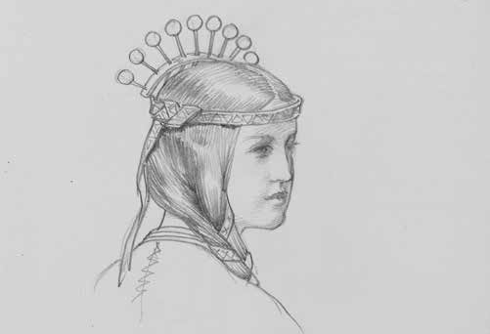Jeremias Gotthelf, mit bürgerlichem Namen Albert Bitzius (1797–1854), ist vor allem als Grossepiker zu schriftstel- lerischem Ruhm gelangt. Dank seinen Bauernromanen, *Anne Bäbi Jowäger*, *Geld und Geist* oder *Uli der Knecht*, wirkt sein Name heute noch als Publikumsmagnet. Darob geht manchmal vergessen, dass er auch eine Reihe Kurzroma- ne und Novellen verfasste, in denen er sich als Meister der kleineren Form entpuppt. Zahlreiche Themen, die er in den Romanen länger ausbreitete, verarbeitete er darin kondensiert und konzise. Erzählerische Stringenz, gewürzt mit politischen Botschaften und humorvollen Einlagen, macht den Autor hier zu einem Erzähler von Weltrang.

*Kurt von Koppigen* steht exemplarisch für das herausragen- de handwerkliche Können von Jeremias Gotthelf. Dieser historische Roman spielt in der „wilden“ Zeit des Interreg- nums im 13. Jahrhundert. Der Autor reflektiert darin hu- morvoll seine eigene, krisenhafte Gegenwart. Die stürmi- schen 1840er Jahre (Freischarenzüge, Sonderbundskrieg,

Klosteraufhebungen) schlagen sich in der Handlung um einen verarmten Edelmann nieder, der trotz familiären und politischen Widrigkeiten zu seinem Glück findet. Die Erzählung ist repräsentativ für Gotthelfs Geschichtsbild, für sein Interesse an Fragen der Pädagogik und Erziehung, aber auch für seine Sorge um die Entwicklung der moder- nen Schweiz (Schaffung des Bundesstaates von 1848).

Auffallend und ansprechend für den Leser ist die präzi- se regionale Verankerung der Geschichte, spielt sie doch hauptsächlich im unteren Emmental und Oberaargau. Mit *Kurt von Koppigen* kehrte Gotthelf in die Region zurück, in der er seine Jugend verbracht hatte.

Das reich illustrierte und ansprechend gestaltete Buch soll dank Stellenkommentar und Nachwort auch dem Lai- en historische und literaturwissenschaftliche Kenntnisse zu Gotthelf vermitteln. Als spezielles „Bijou“ enthält die Ausgabe bisher unbekannte Zeichnungen zum Thema Mittelalter des Berner Kunstmalers und Illustrators Rudolf Münger, welche die Herausgeber in dessen Nachlass in der Berner Burgerbibliothek entdeckt haben.

*****

Walter Muschg 1978 zu Gotthelfs *Kurt von Koppigen*: „Er bringt es fertig, in diesem spätmittelalterlichen Kulturbild

von Advokaten, Hausierern und Tagsatzungsgesandten, von Gasbeleuchtung, Lord Palmerston und der Schauspie- lerin Rachel zu reden, ohne dass die Einheit der Erzählung durchbrochen wird.“

# Lehrer Lämpel ist wieder da!

*von Dr. Ch. Götzeler*

#### Mit wachem Blick auf den heutigen Sprachgebrauch greift er Unsicherheiten und Ungenauigkeiten auf. Er klärt, kommentiert und korrigiert und möchte gemeinsam mit Ihnen darüber nachdenken, wohin unsere Sprache geht und wohin sie gehen soll.

**In dieser Ausgabe wendet er sich dem Steigern und Vergleichen zu – es werden also vor allem Adjektive unter die Lupe genommen. Einige Tücken, Fallstricke und Zweifelsfälle sollen hier beleuchtet werden.**

Zu Beginn steht eine elementare Frage: Welche Adjektive kann man steigern?

Für Adjektive gibt es grundsätzlich drei Steigerungsformen: den Positiv („unser Garten ist *schön*“), den Komparativ („unser Garten ist *schöner* als Omas Garten“) und den Superlativ („unser Garten ist am *schönsten*“ bzw. „unser Garten ist der *schönste* in der Strasse“). Wir kennen viele Fälle, bei denen diese Dreistufigkeit problemlos anwendbar ist und funktioniert: *klein – kleiner – am kleinsten*, *schnell – schneller – am schnellsten*, laut *– lauter – am lautesten*; *lang*

*– länger – am längsten* (mit Umlaut); *gut – besser – am besten*

(unregelmässig).

Auf der anderen Seite gibt es Ausdrücke, die eine Steigerung schon von der Logik her ausschliessen. Dazu gehören *tot, leer, vollständig, verheiratet, schwanger, eineiig, dreieckig,*

*taub, arbeitslos, schriftlich, fertig, einzig, optimal, ganz* … Diese Eigenschaften sind vorhanden oder nicht, es gibt keine Abstufungen und kein Dazwischen.

Damit ist die Sache aber nicht erledigt. Denn zwischen diesen beiden Polen steht eine nicht vernachlässigbare Zahl von Zweifelsfällen, welche die vermeintlich klare Ordnung ins Wanken bringt. Fragen der Logik, ja philosophische Fragen tun sich auf: Kann etwas *deutscher* sein als *deutsch*? Gibt es eine noch *falschere* Antwort? Ist dieses Detail noch *entscheidender* als das *entscheidende* Detail? Kann der Pullover *blauer* sein als der andere?

Einige Adjektive fallen je nach Bedeutung im jeweiligen Kontext in unterschiedliche Gruppen: *tot* oder *lebendig* (‚am Leben‘) ist ein klassischer Fall von entweder – oder. Die Eltern X können aber ein noch *lebendigeres* (‚lebhafteres‘) Kind haben als die Eltern Y.

*still* in der Bedeutung ‚lautlos‘ ist nicht zu steigern. Kollege X kann aber noch *stiller* (‚zurückhaltender, weniger gesprächig‘) sein als Kollege Y. Ein Beispiel aus der Umgangssprache: Die Seminararbeit ist *fertig* (‚abgeschlossen‘). Nach der nächtlichen Feier ist Fritz aber noch *fertiger* (‚erschöpfter‘) als Hans – vielleicht auch, weil er noch *voller* (‚betrunkener‘) war?

Schaut man sich noch weiter um, so tauchen – speziell im Superlativ – auch Fälle auf, die von der Logik her nicht sinnvoll oder möglich sind, die aber dennoch immer wieder genutzt werden: Ich danke dir aus *vollstem*

Herzen. Er erfüllte seine Aufgaben stets zu unserer *vollsten* Zufriedenheit. Es geschah in der *schwärzesten* aller Nächte. Selbst das *blindeste* Huhn findet ab und zu ein Korn. Im *extremsten* Fall könnte auch Folgendes passieren. Das scheint mir die *einzigste* Lösung zu sein. Ihre Ideen sind in *keinster* Weise hilfreich.

Sind diese Ausdrucksweisen falsch?

Falsch ist auf jeden Fall die letztgenannte Form„*in keinster Weise*“: Der springende Punkt ist, dass *kein* gar kein Adjektiv ist, sondern ein Pronomen, somit grundsätzlich nicht gesteigert werden kann – daran sollte man sich zumindest in der Standardsprache halten.

An den anderen Formen ist rein grammatikalisch nichts auszusetzen. Bedeutsam ist die Bedeutung. Dass es nur einen *einzigen* – und somit keinen *einzigsten* – geben kann, sollte klar sein. Ansonsten bleiben jedoch selbst etablierte Nachschlagewerke für das Deutsche diesbezüglich etwas vage. Es ist nicht ganz einfach, hier die Grenze zu ziehen zwischen einerseits logisch falscher und damit abzulehnender Ausdrucksweise, andererseits ausdrucksstarker Sprachgestaltung, die sich auch ungewöhnlicher, vielleicht sogar absichtlich extravaganter Mittel bedient, zudem der Poesie, die per se sprachliche Freiheit geniesst.

Als Spezialform des Superlativs ist ausserdem der Elativ

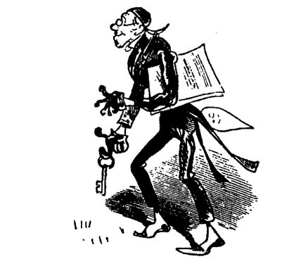

benannt worden: Damit werden Superlativformen benannt, die nicht im Sinne eines Vergleichs gebraucht werden, sondern lediglich einen hohen Grad von etwas ausdrücken, z. B. „Er lobte ihn in den *höchsten* Tönen“ oder „Beim *leisesten* Verdacht zuckt sie zusammen“. Dazu gehören auch Höflichkeitsformen wie *herzlichst* oder *höflichst*. Mit der Bezeichnung Elativ wird teilweise auch die Verwendung eigentlich nicht steigerbarer Adjektive im Superlativ gerechtfertigt, z. B. *aus vollstem Herzen* oder *zu unserer vollsten Zufriedenheit*. Darüber herrscht jedoch auch

in sprachwissenschaftlichen Darstellungen Uneinigkeit.

Es zeigt sich dabei: Sprache ist nicht Mathematik. Sie lebt auch von der Lebendigkeit und Originalität ihrer Nutzer, sie ist eine Möglichkeit und zugleich ein Versuch, die vielfältige Lebenswirklichkeit kreativ abzubilden.

Dennoch sollte man auf jeden Fall über die Sinnhaftigkeit der verwendeten Komparative und Superlative nachdenken. Höchstensinvereinzelten Fällenkönnenauch unübliche Formen zum Erzielen einer bestimmten Wirkung verwendet werden. Um zu den oben genannten logisch fragwürdigen Steigerungsformen zurückzukommen – in den allermeisten derartigen Fällen reicht der Positiv, also die nicht gesteigerte Form, völlig aus:

Ich danke dir aus *vollem* Herzen. (Beim etablierten Deutsch für Arbeitszeugnisse reicht die *volle* Zufriedenheit bedauerlicherweise nicht aus für eine sehr gute Beurteilung.) Selbst ein *blindes* Huhn findet ab und zu ein Korn. Im *extremen* Fall / Im *Extremfall* könnte auch Folgendes passieren. Das scheint mir die *einzige* Lösung zu sein

Und natürlich: Ihre Ideen sind in *keiner* Weise hilfreich.

Wie stellt sich die Steigerungsfähigkeit nun dar bei Adjektiven,dieauszweiTeilenbestehen?ImSprachgebrauch finden sich Beispiele, bei denen der Urheber es offenbar besonders gut meinte: die *weiterreichendere* Entscheidung, der *bestaussehendste* Schauspieler, das *meistgelesenste*

Buch, der *grösstmöglichste* Gewinn, das *näherliegendere* Argument. Diese Formen sind – wenngleich immer wieder anzutreffen – Unsinn. Die differenzierten Regeln, welcher Teil eines zweiteiligen Adjektivs jeweils gesteigert werden kann und darf, können hier nicht erschöpfend ausgeführt werden (manchmal ist es nur der erste Teil, selten nur der zweite, manchmal kann der erste *oder* der zweite Teil gesteigert werden). Die Grundregel lautet: Es kann immer nur *ein* Teil eine Steigerung erfahren.

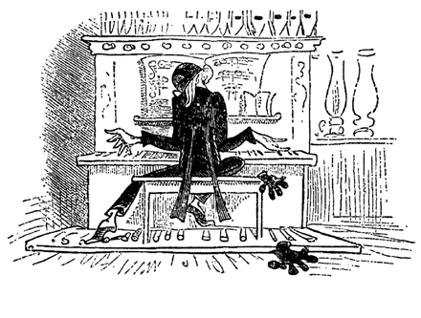Auch unter den zusammengesetzten Adjektiven gibt es eine spezielle Gruppe von Wörtern, die gar keine Steigerung mehr erlaubt. Dazu gehören zum Beispiel: *bitterböse, steinreich, hundeelend, haushoch, blitzgescheit, mucksmäuschenstill, knüppeldicke, sturzbetrunken*. Kennzeichnend für diese Adjektive ist, dass sie mit einem

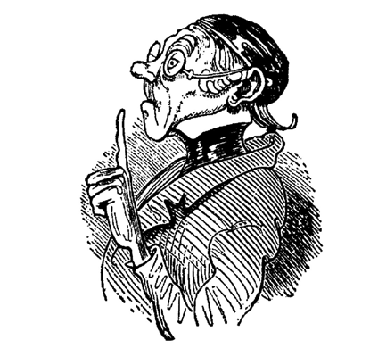ersten Teil kombiniert werden, dessen Hauptfunktion in diesem Kontext eine Bedeutungsverstärkung ist – also eine andere Art von Steigerung. Diese Adjektive können also nicht (weiter) gesteigert werden.

Meister in der Bedeutungsintensivierung durch ein vorangestelltes Wort oder Präfix sind übrigens Jugendliche. Dabei finden sie immer wieder neue verbale Möglichkeiten, zum Beispiel bei Ausdrücken wie *megacool, bösgeil*, *hammergeil, affengeil, rattenscharf*.

Ein Herzensanliegen von Lehrer Lämpel zur Steigerung von Adjektiven sei am Schluss dieser Ausführungen genannt: Die Vergleichspartikel beim Komparativ heisst ***als***. Beim Positiv heisst es **(so) … wie**. Formen wie *„Unser Garten ist *grösser wie* Omas“ sind also falsch – auch wenn sie in der Umgangssprache leider nicht selten sind. Es bleibt dabei:

„Unser Garten ist *grösser als* Omas“ und „Nachbars Garten ist

*so gross wie* unserer“.

Zwei Anmerkungen: Lediglich bei ganz wenigen speziellen Verbindungen wie „so bald wie / als möglich“ gelten beide Partikeln als korrekt. Manche – nicht alle – Grammatikdarstellungen erlauben zudem „als“ und „wie“, wenn dem Positiv ein „doppelt“ oder „halb“ vorangestellt wird, also „Unser Garten ist *doppelt so gross wie* deiner“ und

„Unser Garten ist *doppelt so gross als deiner*“. Lehrer Lämpel jedoch rät auch hier grundsätzlich zum *wie*!

**SPRACHKREIS DEUTSCH / ENGLISH DEPARTMENT, UNIVERSITY OF BERN**

**Herzliche Einladung zu einem Vortrag von**

***Frau Simone Pfenninger, Dr.phil. (Universität Zürich)***

**über**

**FRÜHENGLISCH UND FRÜHFRANZÖSISCH: MYTHEN, HOFFNUNGEN UND FORSCHUNGSERGEBNISSE**

**Nach dem Vortrag gibt es Gelegenheit zu Fragen und zu einem Meinungsaustausch.**

**Dienstag, 13. September 2016, 19.30**

**Unitobler, Hörsaal F-122, 3012 Bern**

**Das Sprachenmodell 3/5 der EDK – Französisch und Englisch vom 3. bzw. 5. Schuljahr an – ist unter Beschuss.**

Der Kanton Thurgau will den Französischunterricht auf die Sekundarstufe verlegen:

[http://www.thurgauerzeitung.ch/nachrichten/schweiz/tb-in/Vom-Fruehfranzoesisch-geblendet;art120101,4705674](http://www.thurgauerzeitung.ch/nachrichten/schweiz/tb-in/Vom-Fruehfranzoesisch-geblendet%3Bart120101%2C4705674)

Aus Wilderswil ist von Eltern, deren Kinder vor gut vier Jahren als erster Jahrgang Frühfranzösisch hatten, harte Kritik am Ergebnis des Unterrichts gekommen:

<http://www.bernerzeitung.ch/region/kanton-bern/Schlechte-Noten-fuer-Fruehfranzoesisch/story/30603680>

# Deutsch und Welsch in Ortsnamen des westlichen Mittellands (Teil 1)

#### (Deutsche Namen für Orte in der romanischen Schweiz und im Ausland, 3. Folge)1

*von René Wyss, Attiswil*

#### DIE NAMEN DER LANDSCHAFT

**1.1 DER BARGENGAU**

Das Land zwischen Murtensee, Zihl und Aare sowie zwi- schen Jura und Gantrischkette war von 888 bis 1133 als Bargengau, später als Grafschaft Bargen, ein Teil des König- reichs Burgund. Die Aare war auch zwischen dem Bistum Lausanne links der Aare und dem Bistum Konstanz rechts des Flusses; das Bistum Basel stieß wahrscheinlich erst um das Jahr 1000 in das Buchsgau an den Jurasüdfuß bis zur Siggern im Westen vor.2 Bereits 1127 wurde Konrad von Zähringen von Lothar III. zum *Rector Burgundiae* ernannt, und 1133 fiel Burgund durch Erbschaft an das Heilige Rö- mische Reich. Der Bargengau umfasst ungefähr die Land- schaft, die später als Üchtland im weitesten Sinne galt, und war etwa das Gebiet, über welches die Zähringer ihre Herrschaft bis zu ihrem Aussterben im Jahre 1218 behiel- ten. Links der Aare entstand darauf die Landgrafschaft Aarburgund *(Burgundia circa Ararim)*. Diese kam allmählich

unter die Herrschaft der seit 1218 reichsfreien Städte Bern und Solothurn sowie Freiburgs, welches zunächst nachein- ander unter kyburgischer, habsburgischer und savoyischer Oberhoheit stand und erst nach den Burgunderkriegen reichsfrei wurde.3

#### DAS ÜCHTLAND

Das Üchtland oder Üechtland ist heute fast nur noch im Zu- sammenhang mit dem schweizerischen Freiburg bekannt, welches auch Freiburg im Üchtland genannt wird. Eigent- lich umfasst das Üchtland die Landschaft zwischen Romont

/ Remund und Arconciel / Ergenzach im heutigen Kanton Freiburg einerseits und der Aare im Osten und Norden. 4 So wird auch von *Bern im Üchtland* oder *Nüchtland* gespro- chen.5

Im Norden ist die Abgrenzung unklar; es gibt einen Beleg dafür, dass mindestens gelegentlich auch Biel und Solo- thurn noch zum Üchtland gerechnet wurden:„zu Bern und Solotern in Oechtland.“6

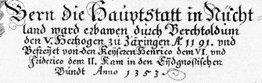

*Bern, die Hauptstadt im Nüchtland.*

Titel der Karte von Conrad Meyer (1680).7

Das Üchtland ist also im Norden und Osten das alte Grenz- land des Königreichs Burgund bzw. Hochburgund bis zur Aare, welches 1127 an die Zähringer fiel. Im Gegensatz zum *Bargengau* oder der *Landgrafschaft Bargen* scheint das Üchtland nie ein Name für ein Herrschaftsgebiet gewesen zu sein. Im Westen und Süden umfasst das Üchtland um 1200 etwa den Herrschaftsbereich der Zähringer bis zur Grenze gegen Savoyen.8 Die deutsch-romanische Sprach- grenze quert heute das Üchtland; die heute deutschspra- chigen Gebiete wurden jedoch zum größten Teil später germanisiert als das Mittelland östlich der Aare. Darauf weisen noch heute viele Orts- und Flurnamen hin, die auf romanische Lautungen zurückgehen, wie etwa Bellmund, Erlach, Gampelen, Kerzers und Tafers, oder das Element *Wal(l)en-*, *Welsch-* (aus *ahd. wal(a)h*) enthalten, welches auf eine welsche Bevölkerung hinweist oder hinweisen kann: Wallbach, Wahlen BL, Walliswil, Welschenmoos (Gemeinde Attiswil), Welschenrohr, Wallenbuch, Wallenried und Wah- lern.9

Auf Französisch heißt das Üchtland *Nuithonie*; dieser Name ist allerdings eine latinisierte Form und geht nicht auf die Formen zurück, die aus dem Mittelalter überliefert sind. *Nu- ithonie* war vermutlich nie eine sehr geläufige Bezeichnung und scheint heute überhaupt nicht mehr geläufig zu sein.10 Die Herleitung des Namens Üchtland ist schwierig, doch

wird er von Wulf Müller überzeugend gedeutet. Dem- nmach ist Üchtland keltischen Ursprungs und geht auf

*\**Ō*katilanda* zurück, welches aus Ō*kata*, einem alten Na- men für den Unterlauf der Saane (zu indogermanisch *ō*ku*

‚schnell’) und *\*landa* ‚Heideland’ zusammengesetzt ist. Das passt gut zur Bedeutung von Üchtland im engsten Sinne als dem nördlichen Teil des Einzugsgebietes der Saane.11

#### Der Wiflisburgergau

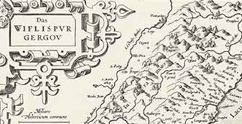

*Das Wiflispurgergou.*

Ausschnitt aus Gerhard Mercators Karte von 1585.12

Im Hochburgund von 888-932 gab es ein *Pagus Wisliacen- se* , das ungefähr das Broyetal und das Land rund um den Neuenburgersee umfasste und dessen Name in Wistenlach, dem deutschen Namen für Vully weiterlebt.13 Der Name der Stadt Wiflisburg (Avenches) scheint später im Deutschen wegen der lautlichen Ähnlichkeit auf diese Landschaft übertragen worden zu sein. Im 12. Jahrhundert dehnten sowohl die Zähringer als auch die Savoyer ihre Macht im Westen der Schweiz aus; die Zähringer legten neben die Römerstraße, die Augusta Raurica über Aventicum und den Genfersee mit Martinach (Martigny) verband, einen neuen Verkehrsweg über Burgdorf, Bern und Freiburg.14 Der Wif- lisburgergau bezeichnete – wenn er damals noch lebendig war - vermutlich um das Jahr 1200 Jahrhundert den durch das Broyetal nach Norden durch vorgeschobenen Herr- schaftsbereich Savoyens und angrenzende Gebiete. Der Begriff scheint für die Verwaltung der Territorien im west- lichen Mittelland keine Bedeutung gehabt zu haben. 15 In der Neuzeit fand der Name auf Karten Eingang, die Merca- tor-Karte von 1585 trägt ihn sogar im Titel. 16 Es kann sein, dass der Landschaftsname Wiflisburgergau nach der Er- oberung der Waadt in Bern geprägt worden war, vielleicht in antiquarischer Anlehnung an das *Pagus Wisliacense*. Der Wiflisburgergau umfasst da als rein geographischer und ziemlich ungenauer Begriff das Gebiet um die Jurarand- seen und das Broyetal, das Waadtländer Mittelland und das Üchtland bis in die Gegend von Bern. Wie gut der Name

in der Bevölkerung verankert war, ist ungewiss; wenn er auf Karten erscheint, muss er jedoch hinreichend bekannt gewesen sein. Der Begriff wird auch noch in der Literatur des 19. Jh. verwendet, nunmehr als gleichbedeutend mit Üchtland.17

* 1. **DIE HAUPTSTADTREGION SCHWEIZ** Gewissermaßen als moderne Version des Wiflisburgerg- aus und des Üchtlands können wir die Hauptstadtregion Schweiz betrachten. Der gleichnamige Verein will diese Region stärken im Wettbewerb mit den anderen Metropol- räumen in der Schweiz. Diese greift zwar ins Berner Ober- land und Wallis aus, die geographisch gewiss nicht zum Mittelland gehören und auch nie zu den alten Landschaf- ten gerechnet worden sind. Für die Regionen und Städte des Mittellands, die Mitglied dieses Vereins sind, ergibt sich aber eine recht gute Übereinstimmung.18

Ebenfalls geblieben ist, dass sich diese Region beidseits der deutsch-romanischen Sprachgrenze erstreckt. „Brücken zu bauen zwischen den Sprach- und Kulturregionen“ ist sogar ein ausdrückliches Ziel des Vereins.19

#### ORTSNAMENPAARE

In den burgundischen Grenzgebieten links der Aare hielt sich das Romanische als Volkssprache länger als weiter im Osten.20 Von Französisch kann jedoch nicht gesprochen werden, denn die damalige Sprache war die Vorläuferin der

späteren frakoprovenzalischen Dialekte, die seit Mitte des

19. Jahrhunderts auch im mündlichen Gebrauch ziemlich schnell durch die französische Standardsprache verdrängt wurden. In einigen eher abgelegenen ländlichen Gegen- den hielt sich das Patois bis in die Fünfzigerjahre, heute ist es praktisch ausgestorben. Die deutschen und die romani- schen Ortsnamen entwickelten sich im Hochmittelalter von einander unabhängig, und es ist manchmal nicht leicht zu erkennen, dass sie auf denselben Ursprung zurückgehen. Zur Lesart: Formen mit *, z.B. *\*Zerlach*, sind solche, die nicht belegt, sondern nur erschlossen sind. Zwischen Schrägstrichen steht die Aussprache, vereinfacht nach dem IPA-Alphabet: /\**’tserlax/*. *Romanisch* heißt hier immer *Frankoprovenzalisch*, also die Vorstufe der Patois. Franzko- provenzalisch war allerdings nie Schriftsprache. Französi- sche Formen finden wir in unserem Gebiet zwar schon im

13. Jahrhundert (Bonnefontaine 1237), doch dominierte im Mittelalter das Latein als Schriftsprache, und nach dem Ein- tritt Freiburgs in die Eidgenossenschaft 1481 trat Deutsch als Amtssprache in den Vordergrund. Zur gesprochenen Volkssprache wurde Französisch erst im 19. und 20. Jahr- hundert. Für die Erforschung und Erklärung der Herkunft und lautlichen Entwicklung von Orts- und Flurnamen spie- len deshalb französische Formen eine geringe Rolle; sie sind meist relativ jungen Datums. Die lateinischen Wörter

und Namen, die den Ursprung von Ortsnamen bilden, wer- den hier im Akkusativ zitiert, weil sich die romanischen Na- men aus diesem und nicht aus dem Nominativ entwickelt haben. Bei den Namenpaaren steht der amtliche Name an erster, der nichtamtliche, das Exonym an zweiter Stelle.

#### 2.1. BERNER SEELAND UND UMGEBUNG DEUTSCHE ENTLEHNUNGEN AUS DEM ROMANI- SCHEN DIESSEITS DER SPRACHGRENZE

**Die Zihl / La Thielle** verband früher nicht nur den Neuen- burgersee mit dem Bielersee, sondern auch den Bielersee mit der Aare, die noch nicht durch die Juragewässerkor- rektion in den Bielersee umgeleitet war. Die Zihl münde- te nicht schon als Zihlkanal kurz nach ihrem Ausfluss aus dem Bieler See zwischen Port und Biel in die Aare (den Ni- dau-Büren-Kanal), sondern erst bei Meinisberg. Der Name des Flusses muss von den Alemannen vor der hochdeut- schen Lautverschiebung von *t* zu *z* /*ts*/ übernommen wor- den sein, also bereits im 5. oder 6. Jahrhundert. Urkundlich ist die unverschobene Form Tela für 817 belegt, die ver- schobene in der Schreibung Cîlae erst 1212/1220: „apud Telam quod vulgo dicitur Cîlae“.21

**Biel / Bienne** geht auf den Namen *\*Belena* zurück, der sich von *Belenos*, dem Namen eines keltischen Gottes herleitet.

Vielleicht handelt es sich dabei um einen Quellgott der Römerquelle in der Bieler Altstadt. Der Name von Beaune im Burgund hat denselben Ursprung. Durch die lautge- setzliche Entwicklung im Deutschen und im Romanischen (Frankoprovenzalischen) sind die modernen Namensfor- men entstanden: Im Deutschen ist das *l* erhalten geblieben, im Patois und im Französischen das *n*.

**Bellmund** und **Port** sind leicht zu durchschauen, **Orpund** etwas weniger**. *Bellmund*** ‚schöner Berg’ heißt auf Franzö- sisch **Belmont**. So geschrieben finden wir es in den mittel- alterlichen Urkunden von 1228 und 1291. Zu beachten ist aber die Schreibung **Belmond** von 1442, die zur „weiche- ren“ Aussprache in der Mundart passt, in der wie in ***Orpund*** das *t* zu *d* lenisiert wird. Die zweite Silbe kommt von latei- nisch *pontem*, der Name ist vielleicht eine romanische zu- sammensetzung mit or Gold, also‚goldene Brücke, sonnige Brücke’.22

Bei ***Port*** unterscheidet sich nur die Aussprache: Im Deut- schen ist das *t* aus lateinisch *portum* ‚Hafen, Flusshafen’ er- halten.

Der Name von **Twann / Douanne** Name wird von einem keltischen Gewässernamen *\*dub-ona* ‚Schwarzwasser’ über eine Zwischenform *\*duwanna* abgeleitet; gemeint damit ist der Twannbach, dessen Name dann auf die Ort- schaft überging.23 Das ist nichts Ungewöhnliches, ähnlich ist es bei *Wiedlisbach*, aber auch bei *Wien*. **Ligerz / Gléres- se** ist rein deutschsprachig, führt aber beide Namen an der

Fassade des Bahnhofes. **Tüscherz** heißt auf Französisch

***Daucher.***

*Tüscherz* und *Twann* sind Ortsnamen, die noch die hoch- deutsche Lautverschiebung von *d* zu *t* mitgemacht haben und deshalb spätestens im 9. Jh. übernommen worden sind.

**Erlach** heißt auf Französisch ***Cerlier***. Den Schlüssel zur Deutung des ungleichen Paars bietet die Namensform *Ciriliacum* in der frühmittelalterlichen *Vita Imerii* aus dem frühen 7. Jahrhundert. Der Name wurde als *\*/tser’lako/* ins Deutsche übernommen und entwickelte sich zu *\*Zer- lach* /*’tserlax/. Ü*ber eine Ausspracheerleichterung \**Zerlach*

/\**’tserlax/* für *\*ze Zerlach* ‚zu Erlach’ wurde schließlich das Z als Präposition gedeutet und vom Ortsnamen abgetrennt. Schon von etwa 1100 an tauchen Belege ohne *C* bzw. *Z* auf: *Erlacensi, Erilaci, Erlilacho.24* In der romanischen Namens- form blieb der anlautende Konsonant erhalten, die Endung

*-acum* hingegen wandelte sich wie in anderen Ortsnamen,

1. B. *Cressier*, in *⁄-je/*, was zur modernen französischen Aus- sprache */ser’lje/*, im Patois */∫er’li*ә*/* führte.25

**Ins** heißt mundartlich ***Eiß*** /*eis:*/ und auf Französisch ***Anet***

/*a’net*/, im Patois **/’*anә*/** oder ***/‘anәt/*** Als Ursprung des Na- mens wird *\*enitios* oder *\*enitios* aus *\*enios* vermutet; *\*enios* ist ein alter Gewässername, auf den auch der *Inn* zurück- geht. So kann erklärt werden, warum der deutsche Name mit I beginnt, der französische jedoch mit A. Ursprünglich unbetontes *e* wird im Frankoprovenzalischen zu *a*, im Deut-

schen hingegen ist *e* durch Umlaut zu *i* geworden. 26 **Gampelen, Gals und Gurbrü** zeigen *g* für ursprüngliches *k*, welches im Frankoprovenzalischen der westlichen Schweiz erst gegen Ende des 10. Jh. zu /*t∫*/ „tsch“, später /∫/ „sch“, geschrieben *ch*, gewandelt wurde. Es wurde deshalb als *g* ins Deutsche übernommen **Gampelen** heißt auf Fran- zösisch ***Champion***, im frankoprovenzalischen Dialekt **/ *t∫ã’pjõ***/ und ist eine Ableitung von lateinisch *campus* ‚Feld’ (franz. *champ*). *Gals* hat den Versuchen zur Deutung wider- standen und heißt auf Französisch ***Chules***, im Patois **/*t∫ul*/**. Später als der Dorfname ***Gals*** wurde ***Jolimont*** ‚Galserberg’ entlehnt, der Berg hat keinen deutschen Namen, mundart- lich wird die Patoislautung **/’*t∫ulimuŋ*/** verwendet27. In der französische Form ist das ursprüngliche Bestimmungswort ***Chules*** ‚Gals’ zu joli ‚hübsch’ volksetymologisch umgedeu- tet worden. ***Gurbrü*** geht auf eine Zusammensetzung mit romanisch *corte* aus lat. *cohorte(m)* ‚Hof, Dorf’ zurück. Das obsolete französische Exonym ist ***Corbruil***, was einen Beleg

„Corbruil“ von 1256 spiegelt.28

**Müntschemier** heißt auf Französisch ***Monsmier*** und im Pa- tois ***/a mõt∫‘mi/***. Der Name ist eine relativ späte Entlehnung und geht zurück auf eine Zusammensetzung aus lat. *mon- te(m)* und einem Personennamen; das LSG schlägt *Camerius* vor, weil dies zu der modernen berndeutschen Dialektlau- tung passe.29

**Kerzers / Chiètres** ist nach dem Ausweis seines Namens zwischen dem 7. und 9. Jahrhundert germanisiert worden. Der Name selbst kann auf lat. *carceres* ‚Gefängnis, Umzäun- ung’ zurückgeführt werden; das als Verschlusslaut /*k*/ aus- gesprochene *c* im Anlaut machte die hochdeutsche Laut- verschiebung zu /*kx > x*/noch mit, in der Mundart ist daraus *Cherzers* /*’xertsers*/ geworden. Im Dorfwappen mit zwei Kerzen zeigt sich die volksetymologische Umdeutung eines nicht mehr verstandenen Namens.30

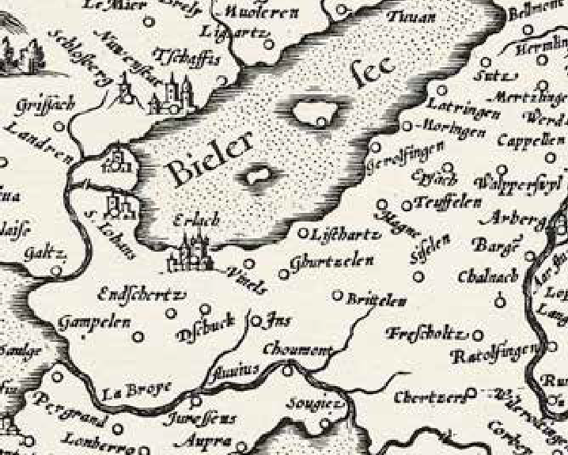Das Seeland in Gerhard Mercators Karte *Das Wiflispurger Gau31*

#### DEUTSCHE NAMEN VON ORTEN JENSEITS DER SPRACHGRENZE

Nur wenige Orte im Kanton Neuenburg tragen auch deut- sche Namen. Einer davon ist ***Landeren*** für **Le Landeron.1** Der Ortsname kommt vom keltisch-galloromanischen

*\*landa* ‚Heide’. **Thielle** trägt den deutschen Namen ***Zihl- brücke***. **Cressier**, zwischen Neuenburger und Bieler See gelegen, heißt auf Deutsch ***Grissach***, aber diese Namens- form wird selten gebraucht, im Gegensatz zum freiburgi- schen Cressier. Es handelt sich bei diesem Ortsnamen aus römischer Zeit um die Zusammensetzung aus einem nicht belegten lateinischen Vornamen, vielleicht *Criscius*, und der keltischen Nachsilbe *–akos/-acum*. Allgemein bekannt ist ***Neuenburg*** für **Neuchatel**; allerdings verwenden viele Deutschberner die französische Form, weil sie diese für vornehmer halten.

**La Neuveville / Neuenstadt** im Kanton Bern wird auf Deutsch meistens bei seinem deutschen Namen genannt. Die Stadt wurde 1312 vom Bischof von Basel gegründet. Nach C. Schüle sind Bildungen mit der Wortstellung *nova villa* wie im Germanischen häufiger als solche mit der Nachstellung des Adjektivs (*villa nova*). 2 Dennoch ist es angesichts des Bauherrn und der frühen Belege und des Namens *Schlossberg* für die 1301 erbaute Burg oberhalb Neuenstadts eher abwegig, bei *Neuenstadt* wie Glatthard3 und Schüle von einer Übersetzung zu sprechen. Der ers- te Beleg stammt von 1314: „Nova-villa, juxta castrum dic-

tum Slosberg“. Der erste deutsche Beleg folgt schon 1323:

„an die Núwen-stat“. Wir können davon ausgehen, dass der Fürstbischof durch seine deutsche Muttersprache und seine Nähe zum Latein der Kirche beide Namensfor- men gleichzeitig prägte. Im Städtchen ist der Anteil der Deutschsprachigen seit 1970 von 25% auf 16% im Jahre 2000 geschrumpft, doch ist Zweisprachigkeit häufig. Der Weiler **Schafis**, der mit Ligerz zusammengebaut ist, ist deutschsprachig. Auf Französisch heißt er ***Chavannes***, mundartlich deutsch auch Tschafis ***/’t∫afis/***, mit Anlaut *tsch-* wie im Patois.4 Dennoch steht auf den offiziellen Webseiten der Stadt kein einziger Satz auf Deutsch. Aus dem Zusatz *fr/* der URL, auf die man bei der Eingabe ge- leitet wird, können wir zwar schließen, dass einmal eine deutsche Version vorgesehen war, doch ist dieselbe offen- bar nie zustande gekommen.5

Im 2. Teil dieser 3. Folge kommen in den nächsten *Mitteilungen* die deutschen und welschen Ortsnamen in den Kantonen Freiburg und in der Waadt zur Sprache.

**ANMERKUNGEN**

1 *Mitteilungen* 1+2/2009, 7-9 und 1/2016, 5-12.

2 Flatt, Karl H. *Die Errichtung der bernischen Landeshoheit über den Oberaargau*. Bern (Historischer Verein des Kantons Bern) 1967, S. 14. 3 Flatt, Karl H.„Das obere Aaregebiet im Frühmittelalter.“ In: Jahrbuch des Oberaargaus, Bd. 10 (1967), 11-24. <http://biblio.unibe.ch/digibern/jahrbuch_oberaargau/jahrbuch_> oberaargau_1967.pdf

(Die Siedlungsnamen auf –*ingo*s in der Westschweiz werden heute allerdings als galloromanische Gründungen mit dem von den als germanischen Burgundern entlehnten Suffix, angehängt an eben- falls aus dem Germanischen entlehnte germanische Personenna- men.)

4 *Historisches Lexikon der Schweiz.* 13 Bde. Basel (Schwabe AG) 2001- 14, Bd.12.

<http://www.hls-dhs-dss.ch/textes/d/D8562.php>

5 *Handlung oder Acta gehaltner Disputation zu Bernn in uechtland*. Zü- rich (Froschauer) 1528.

Karte von Bern: Conrad Meyer. *Bern die Hauptstatt im Nüchtland.*

Ohne Ortsangabe 1652 / 1667.

6 „zu Bern und Solotern in O*e*chtland“ 1348. *Historisches Lexikon der Schweiz.* 13 Bde. Basel (Schwabe AG) 2001-14, Bd.12. <http://www.hls-dhs-dss.ch/textes/d/D8562.php>

7 S. Fußnote 4!

8 Hofer, Hans. *Die Zähringer und ihr Städtesystem in der Schweiz*. Bern (Berner Tagblatt) 1976. Karte zu den Territorien um 1200: https://de.wikipedia.org/wiki/K%C3%B6nigreich_Burgund#/me- dia/File:Karte_K%C3%B6nigreich_Arelat_DE.png

9 Es ist oft nicht zu entscheiden, ob ein Ortsname auf einen Perso-

nennamen *Walh* (ohne ethnische Bedeutung) zurückgeht oder auf romanische Bevölkerung hinweist. S. dazu die Einträge zu den einzelnen Ortsnamen in LSG (*Lexikon der schweizerischen Gemeinde- namen. Dictionnaire toponymique des communes suisses. Dizionario toponomastico dei comuni svizzeri*. Herausgegeben vom Centre de Dialectologie an der Universität Neuenburg unter der Leitung von Andres Kristol. Frauenfeld / Lausanne (Huber/Payot) 2005. 1102 S.). 10 <http://www.hls-dhs-dss.ch/textes/d/D20470.php>

11 Müller, Wulf. „Der Name Ü. Eine Gegendarstellung.“ In: Freiburger Geschichtsblätter (FGB) 83 (2006), 238-244*.* In einer kürzeren Form bereits in: Ernst, Peter u.a. *Ortsnamen und Siedlungsgeschichte*. Hei- delberg (Winter) 2002, 83-94. Dort fehlt allerdings jeglicher Hinweis auf die Länge des anzusetzenden Etymons, also des Namens in sei- ner keltischen Form. *\**Ō*katilanda*.

12 Der Buchstabe *v* ist als *u* zu lesen. *u* und *v* waren bis ins 17. Jahr- hundert hinein vertauschbar. S. im übrigen Fußnote 14!

13 Glatthard, Peter. *Ortsnamen zwischen Aare und Saane*. Bern und Stuttgart (Haupt) 1977, 135-6. *Gau* ist im modernen Deutsch häufi- ger ein männliches Nomen als ein sächliches, so auch nach *Duden*, im Mittelhochdeutschen war es noch sächlich. Lateinisch *pagus* ist sächlich. Karte zur Einteilung Hochburgunds und Schwabens in Gaue: https://de.wikipedia.org/wiki/K%C3%B6nigreich_Burgund#/me- dia/File:Alamannien_Hochburgund_ca_1000.png

14 Hofer 18-22.

15 Für den Namen *Wiflisburgergau* scheinen bisher keine Belege aus dem Mittelalter bekannt zu sein. Vielleicht böte er ein lohnendes Thema für die Forschung.

16 Mercator, Gerhard. *Das Wiflispurgergou*. Duisburg 1585. Samm- lung der Universitätsbibliothek Basel:

[http://www.e-rara.ch/doi/10.3931/e-rara-13914 ;](http://www.e-rara.ch/doi/10.3931/e-rara-13914%3B) ebenfalls: Georges Grosjean und Cavelti Hammer, Madlena. *500 Jahre Schwei- zer Landkarten*. Zürich (Orell Füssli) 1971, Karte 10. URL: <http://digi.ub.uni-heidelberg.de/diglit/grosjean_1971/0068> Homann, Johann Baptist. *Potentissimæ Helvetiorum Reipublicæ Can- tones Tredecim*. Nürnberg 1702; [http://baselbern.swissbib.ch/Record/118999095 ; 2. Auflage:](http://baselbern.swissbib.ch/Record/118999095%3B2.Auflage)

<http://www.zumbo.ch/maps/navigate/navigate.php?map_> nr=78&lang=de&cat_nr=3

17 Wilken, Friedrich. *Handbuch der deutschen Historie.* Heidelberg (Mohr und Zimmer) 1810, S. 141.

18 h[ttps://w](http://www.hauptstadtregion.ch/organisation/mitglieder/)ww[.hauptstadtr](http://www.hauptstadtregion.ch/organisation/mitglieder/)eg[ion.ch/organisation/mitglieder/](http://www.hauptstadtregion.ch/organisation/mitglieder/)

19 h[ttps://w](http://www.hauptstadtregion.ch/organisation/)ww[.hauptstadtr](http://www.hauptstadtregion.ch/organisation/)eg[ion.ch/organisation](http://www.hauptstadtregion.ch/organisation/)/

20 Glatthard, Peter. *Ortsnamen zwischen Aare und Saan*e. Bern (Haupt und Stuttgart) 1977, 367ff.

21 Glatthard 80.

22 Müller u. Kristol in LSG 685-6.

23 Besse, Marie. *Namenpaare an der Sprachgrenze.* Tübingen (Niemeryer) 1997, 276-77.

24 Eine ähnliche Prokope, also die Abspaltung eines z am Wortan- fang, findet sich im Ortsnamen **Einigen BE**, der mundartlich immer noch als ***Zeinige*** /’tseinigә/ ausgesprochen wird, während sich der z-Anlaut für **Zeiningen AG** auch in der amtlichen Fassung des Na- mens erhalten hat.

25 Glatthard 150; Besse 125-127; Kristol in LSG 329-330.

26 LSG 463.

27 Baumgartner, Heinrich. *Die Mundarten des Berner Seelandes.*

Frauenfeld (Huber) 1922, 36.

28 Kristol in LSG 421.

29 Müller und Kristol LSG 630.

30 Glatthard 57-59.

31 S. Fußnote 13!

32 Nicolas Pépin und Kristol in LSG 517.

33 Claudia Schüle-Marro in LSG 498.

34 Glatthard 187.

35 Der Name wird auf *capannas* zurückgeführt. Weigold, Hermann. *Untersuchungen zur Sprachgrenze am Nordufer des Bielersees auf Grund der lokalen Orts- und Flurnamen*. Bern (Francke) 1948, 46, zi- tiert von Glatthard 119.

36 Nach der Eingabe der URL [http://www.laneuveville.ch](http://www.laneuveville.ch/) werden wir auf die erweiterte URL der URL <http://www.laneuveville.ch/fr> weitergeleitet.

# SKD Projekt - Lesebuch CH4: 4 Sprachen, 4 Kulturen

*von P. Glatthard*

Statt langen Erklärungen folgen hier gleich ein paar Ausschnitte aus dem geplanten viersprachigen Lesebuch **CH4**: **Huldrych Zwingli** (1484–1531)

**Pestlied** (1520) *(Übersetzung von Georg Finsler)*

Hilff, herr gott, hilff, *Hilf, Herr Gott, hilf*

In dieser not! *In dieser Not!*

Ich mein, der tod *Ich mein***'***, der Tod*

sey an er thür. *Sei an der Tür.*

Stand, Christe, für; *Christ***'***, bleib bei mir;*

dann du in überwunden hast! *denn Du ihn überwunden hast!*

Zu dir ich gilff: *Zu Dir ich schrei*'*;*

Ist es dein will, *Ist es Dein Will***'***,*

züch uss den pfyl *zieh aus den Pfeil,*

der mich verwundt! *der mich verwund***'***t!*

Nit lasst ein stund *Es lässt kein Stund*

Mich haben weder ruw noch rast! *mich haben weder Ruh noch Rast!*

(…) *(…)*

**Jean Calvin** (1509–1564)

**Tout notre bien en Jésus-Christ *Unser ganzes Gut in Jesus Christ*** *(Gebet)*

Tout ce qui se pourrait penser ou désirer *Alles, was man sich Gutes denken oder wünschen könnte,*

de bien est trouvé en ce seul Jésus-Christ. *findet sich einzig in Jesus Christus:*

Car il s’est humilié pour nous exalter, *Denn er hat sich erniedrigt, um uns zu erhöhen;*

il s’est asservi pour nous affranchir, *er wurde zum Sklaven, um uns freizulassen.*

il s’est appauvri pour nous enrichir, *er wurde arm, um uns reich zu machen,* il a été vendu ppour nous racheter *er wurde verkauft, um uns loszukaufen,* captif pour nous délivrer. *gefangen, um uns zu befreien.*

condamné pour nous absoudre, *verdammt, um uns freizusprechen.*

(…) *(…)*

**Theo Candinas** (geb. 1923, aus„Raccolta tardiva“ /„Spätlese“)

**Confess romontsch *Romanisches Bekenntnis***

Avischinaziun, *Annäherung,*

bi plaid sil pupi *auf dem Papier.*

ed unitad. *Einheit,*

parola dad aur *ein schönes Wort*

senza s’obligar, *ohne Verpflichtung.*

solidaritad, *Solidarität*

da recumandar *und Rücksicht*

als auters *für die Anderen.*

da prender risguard. *So machen wir*

Sche lein pia *weiter Sprachpolitik*

far vinavon *und lassen*

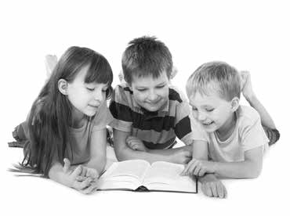politica romontscha *unsere Sprache*

e schar murir *ruhig sterben:*

en unitad e *in Einheit*

solidaritad. *Solidarität.*

**Michel Bühler** (geb. 1945, aus der Gesamtausgabe seiner Chansons)

**Ma mère, la Suisse *Meine Mutter, die Schweiz***

On m’a dit que j’étais ton fils *Man hat mir gesagt, dass ich dein Sohn sei,*

Que tu étais Ma Mère, La Suisse. *dass du meine Mutter seist, die Schweiz.*

Tous ceux qui me l’ont répété, *Alle, die mir das wiederholt haben,*

A l’école, et puis à l’armée, *in der Schule und dann in der Armee,*

Ont fini par m’en persuader. *haben mich schliesslich davon überzeugt.*

C’est pourquoi je viens simplement *Deshalb spreche ich einfach*

Te parler familièrement, *ganz vertraulich zu Dir;*

Je viens te dire en face, et sans *ich sage Dir ohne Umschweife*

Détours, tout ce que je ressens *ins Gesicht, was ich alles fühle,*

Aujourd’hui, en te regardant: *wenn ich Dich heute betrachte:*

Est-ce que tu vois de quoi *Weisst Du, wonach Du aussiehst,*

t’as l’air, ma mère, *meine Mutter,*

Avec ton masque de vertus, *mit Deiner Tugendmaske,*

Avec ton ventre d’épicière, *mit Deinem Krämerinnenbauch*

Et ton tablier plein d’écus? *und Deiner Schürze voller Taler?*

(…) *(…)*

**Fabio Pusterla** (geb. 1957, aus Gedichtband„Dum vacat“ /„Solange Zeit bleibt“)

**Movimenti ascensionali: *Aufstiegsbewegungen:***

**Le scale di Albogasio *Die Treppen von Albogasio***

Case a strapiompo, asperità minori Überhängende Häuser, unebener Boden,

un figlio in testa; e, d’infilata, la breva *ein Kind vor Augen; und längsseits der Talwind,*

che prende il lago a sghimbescio, ingannatrice, *der schräg über den See kommt, trügerisch abtaucht*

si tuffa della Forca di San Martino, *von der Forca di San Martino,*

costeggia rocce e strada e poi s‘infuria *hinzieht an Fels und Strasse und dann zu wüten beginnt*

subito dopo Gandria, dove l’acqua si allarga. *gleich nach Gandria, wo das Wasser weit wird.*

È uns sera di turbini, in cui scendo *Durch abendliche Böen steige ich;*

come in un coro per le scale di un paese, *gleich wie in einem Chor die Treppen des Dorfs hinab,*

la mano alla barella, che altalena *eine Hand an der Bahre, die schwankt*

e striscia lungo i muri, e ad ogni curva *und die Mauern entlangschleift und an den Biegungen*

stacca polvere bianca; ultimo scorta *weissen Staub wegstreift; letztes Kalkgeleit*

di calce per Erminia, la gentile *für Erminia, für die freundliche Frau,*

signora morta altrove, che ritorna *die auswärts gestorben ist und zurückkommt:*

al suo balcone di minuscoli fiori. *zu ihrem Balkon mit den winzigen Blumen.*

(…) *(…)*

Schon diese kurzen poetischen Kostproben (CH4 enthält natürlich auch Auszüge aus Romanen, Kurzgeschichten usw.) lassen die Vielfalt und den Reichtum unserer Landes-sprachen und ihrer Literatur erahnen.

Der SKD hofft inständig, dass unsere Landessprachen auch in der Schule von morgen ihren gebührenden Platz behaup- ten werden!

Mit CH4, dem viersprachige Lesebuch, will der SKD die Neugierde und das Interesse für die Sprache und Kultur unserer inländischen Nachbarn wecken und zum Weiterlesen anregen.

Allegra! Bonne lecture! Alla prossima! Viel Vergnügen!

*Peter Glatthard-Weber (pgw)*

# Der Anglizismen-INDEX 2016 ist erhältlich

Der Anglizismen-INDEX enthält über 7700 Anglizismen mit Vorschlägen für eine deutsche Entsprechung. Der Textteil wurde gestrafft, die Unterscheidung in „ergänzende“, „dif- ferenzierende“ und „verdrängende“ Anglizismen optisch deutlicher gemacht als bei seinen Vorgängern.

Der INDEX ist das einzige Sammelwerk von Anglizismen, die in die deutsche Sprache eingedrungen sind, das so- wohl als Buch- wie als Netzausgabe verfügbar ist.

Die Netzausgabe ist neu mit einer echten Suchfunktion ausgestattet und enthält wie bisher ein Eingabefenster, über das neu aufgetauchte Anglizismen eingegeben wer- den können. Von dieser Möglichkeit wird im Schnitt rund 1200 mal im Jahr Gebrauch gemacht.

Die Vorschläge müssen im VDS-Arbeitskreis Wörterliste zeitaufwendig verifiziert werden, bevor Sie in die Aktuali- sierungsliste aufgenommen werden. Nicht aufgenommen werden spezielle Begriffe der Fachsprachen, Ausdrücke der Vulgär- und Pornosprache, auch Wörter des engli- schen Grundwortschatzes, die in jedem Taschenwörter- buch nachgeschlagen werden können. In allen Fällen sind

die Grenzen fliessend und unterliegen der subjektiven Be- urteilung der Bearbeiter.

Der SKD unterstützt die Herausgabe der Buchversion und ist im Arbeitskreis Wörterbuch vertreten.

Der SKD liefert solange Vorrat an Private in der Schweiz portofrei.

Bestellungen an [info@sprachkreis-deutsch.ch](mailto:info@sprachkreis-deutsch.ch)

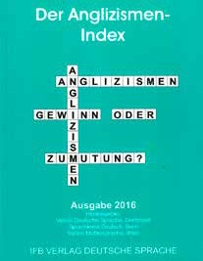Der Anglizismenindex IFB Verlag ISBN 978-3-942409-53-7 CHF 20.--

***Deutsche Stilkunst* von Eduard Engel**

Herausgegeben von Christian Döring in der Buchreihe

*Die Andere Bibliothek* (AB)

*Was vor allem hilft, ist, Engel zufolge, die Beschäftigung mit Schriftstellern, die Deutsch konnten: für ihn vor allem Lessing, Goethe, Bismarck. Insofern ist sein Buch nicht nur eine Anleitung zum guten Schreiben, sondern auch zum wählerischen Lesen.*

*Jürgen Kaube, Herausgeber der F.A.Z.*

*1000 Seiten Sprachvergnügen. Das Plagiat des Nazis Ludwig Reiners kann man jetzt wegschmeißen.*

*Matthias Heine, DIE WELT*

**Über das Buch:** (Text der AB: https://www.die-andere- bibliothek.de)

«Ein Buch für Schreibende jeder Art soll dieses sein, kein Leitfaden für Schriftsteller.»

Eduard Engel nannte seine Deutsche Stilkunst das

«Ergebnis der Erfahrung eines Schreibers, der sich durch mehr als ein Menschenalter um Sprache und Stil bemüht hat.» Die Grundfragen von Satzbau und Wortwahl,

Ausdruck und Aufbau, Ton, Schönheit und Stilgattungen, die Warnung vor den immer wiederkehrenden Unglücken des Schreibhandwerks und die Mittel, dieses Handwerk zur Meisterschaft zu bringen, behandelt Engel in seinem Werk - wobei die Sprache natürlich einem auch bei Engel unterschätzten Wandel unterliegt und sein damals verbreitetes deutschnationales Denken mitunter auch zum Fremdwort-Furor ausarten kann.

Den ursprünglichen «Klassiker», das «Original» der Stillehre von Eduard Engel macht die Andere Bibliothek nun wieder in einer zweibändigen Ausgabe zugänglich. Stefan Stirnemann hat sie mit einem kenntnisreichen Vorwort versehen.

#### Wir laden ein zu einem Wettbewerb:

* 1. Die Bandnummer 1 der Anderen Bibliothek ist einem griechischen Autor gewidmet. Aus welcher Stadt stammt er?
  2. «Meine Prosa hat mich stets mehr Zeit gekostet als Verse.» Diesen Satz eines Klassikers schrieb der Hochstapler Ludwig Reiners dem Könner Eduard Engel ab und wies ihn Theodor Storm zu. Engel nannte den richtigen Verfasser. Wer ist es (Zwei Vornamen, Nachname)?
  3. Eduard Engel kritisiert die abgedroschenen Adjektive, die man in Zeitungen liest, und gibt folgende Beispiele: «der Widerstand ist schroffst, die Prüfung unabsichtlichst, die Kontrolle strengst.» Das zweite Adjektiv ist ein Druckversehen der Ausgabe letzter Hand (1931). In der zweitletzten Auflage (1922) stand es richtig. Nämlich?

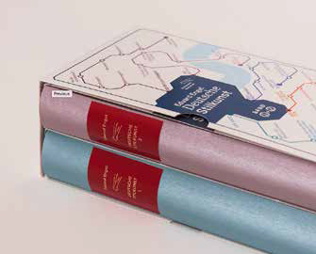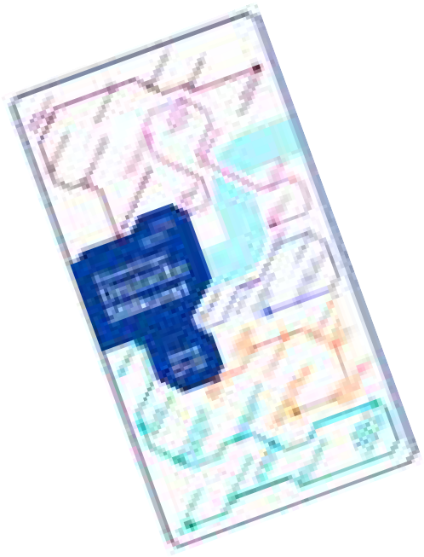

Einsendung der Lösungen bis 31. Dezember 2016, Mitternacht, an:

[kontakt@sprachkreis-deutsch.ch](mailto:kontakt@sprachkreis-deutsch.ch) Betreff: Eduard Engel

Bei mehreren richtigen Antworten entscheidet das Los. Unsere Preise:

1. Ein *Jahresabonnement* der AB (Beginn: Juli 2016)
2. Vier *Originalausgaben* der AB: Eduard Engel, Deutsche Stilkunst
3. Fünf *Extradrucke* der AB: Selma Lagerlöf, Nils Holgersson, aus dem Schwedischen übersetzt von Thomas Steinfeld
4. Zehn *Kometen* der AB: Geschichte der Anderen Bibliothek in Gesprächen
5. Zehn *Abonnements* der Kritischen Ausgabe (vier Hefte). Die Kritische Ausgabe ist eine junge germanistische Zeitschrift der Universität Bonn.

Anzeige und Wettbewerb werden vom Sprachkreis Deutsch gefördert (http://sprachkreis-deutsch.ch). Der Sprachkreis Deutsch setzt sich für die sprachliche und kulturelle Vielfalt Europas ein.

#### In dankbarer Erinnerung an den langjährigen Präsidenten Peter Zbinden (1934-2014)

28 Mitteilungen 1/2015 Sprachkreis Deutsch



**Sprachkreis Deutsch SKD** sprachkreis-deutsch.ch

**Schweizer Orthographische Konferenz SOK** sok.ch

**Schweizer Sprachberatung SSB** schweizer-sprachberatung.ch

**Schweizer Anglizismen Sprachberatung** anglizismen-sprachberatung.ch

Auskunft unter [info@anglizismen-sprachberatung.ch](mailto:info@anglizismen-sprachberatung.ch)